Информация о предупреждении и недопущении совершения мошенничеств общеуголовной направленности в отношении жителей района Митино, в особенности пожилой категории граждан
08.04.2021
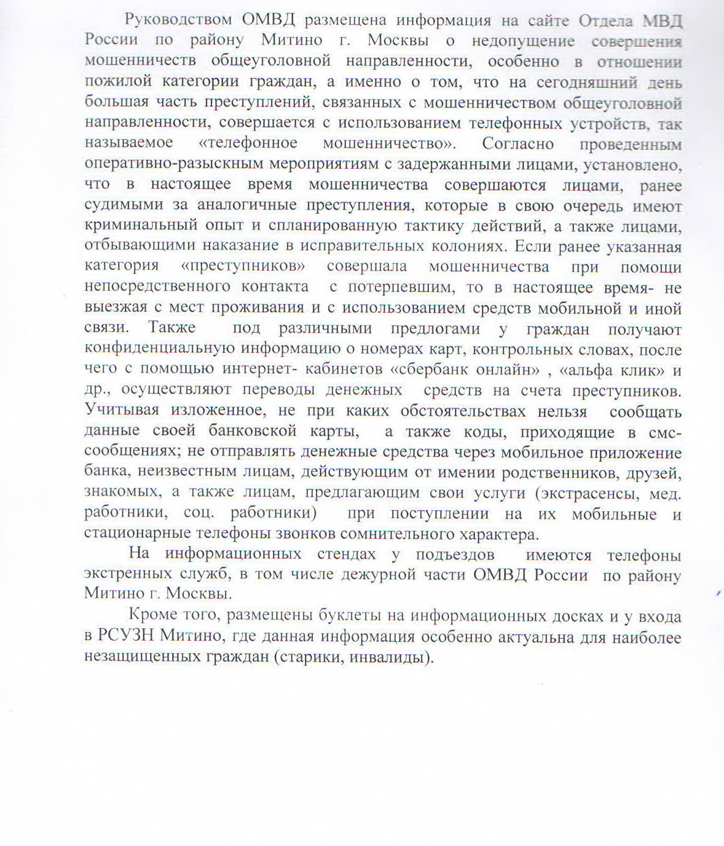

Адрес страницы: http://mitino.mos.ru/presscenter/important/detail/9851499.html
Управа района Митино города Москвы

